Неустойчивость полосы жидкого диэлектрика в магнитной жидкости под действием внешних полей
Ткачева Е. С., Никитина Д.М.
Аспирантка 3 года обучения физико-математического факультета
Студентка 4 курса физико-математического факультета
Ставропольский государственный университет, Ставрополь, Россия
E–mail: tkacheva_es.86@mail.ru
В последнее время стали актуальными и востребованными исследования в области создания новых так называемых умных функциональных материалов. К таким материалам в частности можно отнести магнитодиэлектрические эмульсии. Их отличительной особенностью является возможность контролируемого и целенаправленного управления макроскопическими свойствами в широком диапазоне параметров при помощи внешних силовых полей. Это достигается за счет возможности варьирования и контроля внутренней микрогеометрии материла и процессов динамики его дисперсной фазы. В частности возможности создания в данном материале ярко выраженной анизотропии микроструктуры и как следствие сильной анизотропии физических свойств.
В качестве объекта для исследования была выбрана магнитодиэлектрическая эмульсия дисперсная фаза, которой была представлена каплями жидкого каучука, а дисперсионная среда – магнитной жидкостью на основе керосина с олеиновой кислотой в качестве стабилизатора. Выбор такой дисперсной фазы был обусловлен возможностью целенаправленного изменения ее вязкости, например керосином.
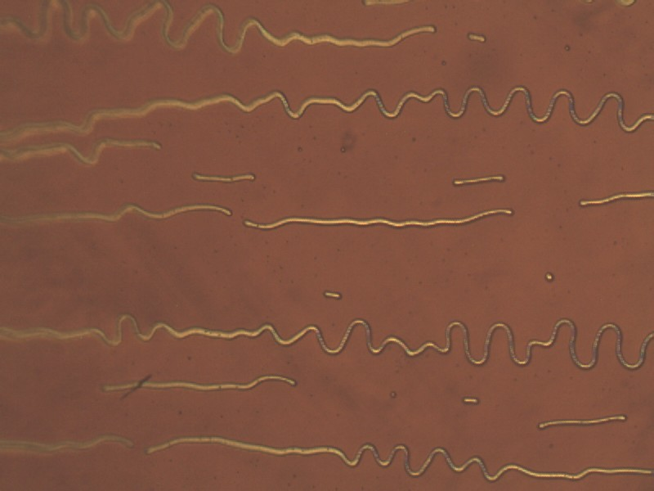
Экспериментальные исследования проводились с помощью наблюдения через оптический микроскоп. Капли дисперсной фазы деформировали с помощью постоянного магнита. Как известно эти капли вытягиваются вдоль силовых линий магнитного поля [1, 2]. Затем резким наложением стационарного магнитного поля перпендикулярного исследуемому слою вытянутые немагнитные полосы деформировались в фигуры напоминающие «синусоиды» (рис. 1).
Рис. 1. Изгибная неустойчивость немагнитной полосы в магнитном поле

В ходе эксперимента было обнаружено, что длина волны «синусоиды» зависит от напряженности магнитного. Так на рис. 2а представлена зависимость длины волны от напряженности магнитного поля при различных толщинах образца.
При дальнейшем изучении поведения образца в магнитном поле интересным было изучить влияние на него электрического поля. Для этого использовалась ячейка, представляющая собой два стекла с токопроводящим покрытием. Между стеклами помещалась фторопластовая пленка с отверстием посередине. Толщина слоя составляла 20 мкм. Оказалось, что в электрическом поле полосы образца также деформируются, принимая форму «синусоиды». Естественно наблюдаемый процесс так же зависит от напряженности электрического поля и от толщины образца. Данная зависимость представлена на рис. 2б.

Таким образом, в контексте проведенных исследований был выявлен рад новых закономерностей поведения диэлектрической полосы, помещенной в магнитную жидкость под действием внешних полей. Кроме описанных исследований нами так же были проведены эксперименты показывающие влияние на такую систему совместного действия магнитного и электрического полей, выявлено условие компенсации деформированного образца. Так же было исследовано поведение магнитной полосы, помещенную в немагнитную среду. Все описанные результаты требуют теоретического обоснования, над чем мы и работаем в настоящее время.
1
2
3
Рис. 2. Зависимость длины волны «синусоиды» от: а) напряженности магнитного поля при различных толщинах образца (1 – 17,4 мкм; 2- 21,2 мкм; 3- 27,5 мкм); б) напряженности электрического поля, при различных толщинах образца (1 – 20,5 мкм; 2- 15,4 мкм; 3- 7,3 мкм).

1
2
3
а
б

Литература
- Блум Э. Я., Майоров М. М., Цеберс А. О. Магнитные жидкости. Рига: Зинатне, 1989. 387 с.
- Ткачева Е.С., Закинян А.Р. Динамика формы магнитных и немагнитных капель магнитодиэлектрических эмульсий в магнитном и электрическом полях // Научно-технические ведомости СПбГПУ. Физико-математические науки. – 2009. – №4. С. 76–82.

